低挑简单攻略（虚妄紫月2）
大多数接触这游戏感觉很难，一般都是在初期，简单说一下前期让一个没有经验的人开局打低挑
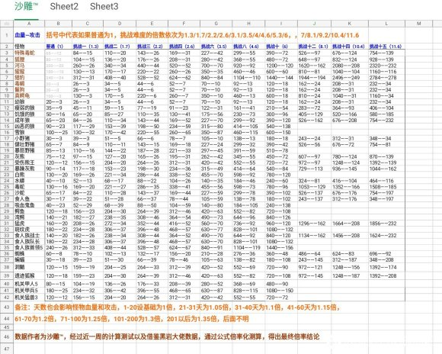

挑战提高的往往都是血量和攻击，其中低挑一般指挑战1-4
可以看出这四个等级跨度并不是太大，对于新手玩家比较友好
一般开局只有五连包（找兄弟互送），开局推图路线为乱石林-瀑布-海岸，开图出去前可以携带三个木头，在瀑布做陷阱拿鱼。
然后灌木丛-竹林，这时是第一个难点，野猪命中高，而我伤害较低没有兽皮做皮甲，往往都是需要你去慢慢开荒，正常开局应该二次可以打完竹林，其中把猪杀光，主要是不能太浪，半血了主动退走，不要硬顶野猪，因为床一次最多只能回半血，每次都需要保证优秀的状态
然后就是丘陵和溶洞这二副图竹枪的试用范围会强一点并且有机会遇到隐藏副本，丘陵熊王副本是必然要打，稳定的兽皮出产点，不容错过，然后熊的话建议杀光，而溶洞副本遇到蛇王，如果没必要建议不要打，只给铁锭收益太低，不如过图。
这个时候打完应该是第七，八天了，这个时候就是低挑的难点，远山狐狸，暗流的野猪，和湖泊的河马

低挑最重要的是不能卡血，半血就走一般来说低挑暴毙可能不是太大，但卡血暴毙可能是最高的

